{ВКЛАДКА: «ОДЕЖДА ПОЖАРНЫХ»}

Боевая одежда пожарного (БОП) предназначена для защиты тела от опасных и вредных факторов окружающей среды, возникающих при тушении пожаров и проведении связанных с ними первоочередных аварийно-спасательных работ, а также от неблагоприятных климатических воздействий.
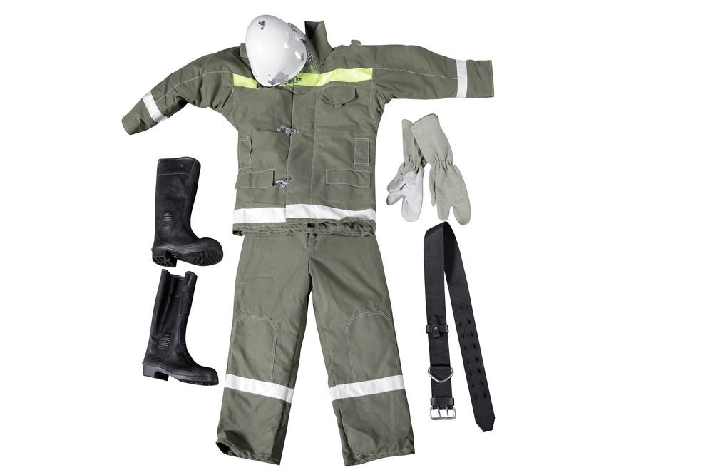
Классифицировать боевую одежду пожарного можно в зависимости от:
- оперативно-тактических задач и видов работ, выполняемых бойцами при тушении пожара;
- степени защиты от тепловых воздействий;
- степени защиты от физико-механических воздействий;
- конструктивного исполнения;
- климатических зон эксплуатации по ГОСТ 15150-69.

Боевая одежда первого уровня должна защищать от высокой температуры, тепловых потоков большой интенсивности и возможных выбросов пламени при работе в экстремальных ситуациях, возникающих при тушении пожара, проведении разведки и спасании людей.
Она должна изготавливаться из огнетермостойких тканей со специальными пропитками или покрытиями.
Предназначена эта одежда в основном для газодымозащитников.

Боевая одежда второго уровня должна защищать от повышенных температур и тепловых потоков и изготавливаться из брезента со специальными пропитками либо других материалов, не уступающих брезенту по своим характериртикам.

Боевая одежда третьего уровня должна защищать от тепловых воздействий невысокой интенсивности и изготавливаться из винилискожи-Т трудновоспламеняющейся или другого материала с характеристиками, не уступающими свойствам этого материала.
Предназначена она для водителей пожарных автомобилей, инспекторов государственного пожарного надзора, сотрудников ИПЛ, дознавателей и др.

Боевая одежда пожарных делится на два типа:
- Тип А – предназначен для начальствующего состава пожарной команды. Тип А отличают удлинённая куртка и расположенные на ней дополнительные сигнальные полосы (сигнальные полосы расположены в два ряда).
- Тип Б – для рядовых сотрудников.

Заявку на приобретение пожарного снаряжения отправляйте на почту kommerc@vdpo-ek.ru

СКАЧАТЬ ОБЩИЙ ПРАЙС

Наши менеджеры готовы проконсультировать и ответить
на любые интересующие Вас вопросы.
тел.: +7 (343) 380-24-11, +7 (343) 380-24-13.
e-mail: kommerc@vdpo-ek.ru

